Ηράκλειο 12/04/2024

ΔΕΛΤΙΟ ΤΥΠΟΥ
Παρουσίαση των αποτελεσμάτων του έργου ΠΡΩΤΕΑΣ στο Εργαστήριο Ανοιχτής Θέασης της Εθνικής Πινακοθήκης- Μουσείο Αλεξάνδρου Σούτσου
Την Τετάρτη 3 Απριλίου, στο πλαίσιο της διημερίδας που διοργανώθηκε από τη Γενική Γραμματεία Έρευνας και Καινοτομίας (ΓΓΕΚ) με θέμα «Προστασία και Ανάδειξη της Ελληνικής Πολιτιστικής Κληρονομιάς», πραγματοποιήθηκε παρουσίαση των αποτελεσμάτων και επιτόπια επίδειξη της λειτουργίας των αναλυτικών διατάξεων που αναπτύχθηκαν στο πλαίσιο του έργου «ΠΡΩΤΕΑΣ» - ΠΡοηγμένο σύστημα συλλογής και διαχείρισης αναλυτικΩν δεδομένων για την ανοιχτή προς το κοινό ΤΕκμηρίωση, και συντήρηση ζωγρΑφικών έργων τέχνηΣ μεγάλων διαστάσεων». Η παρουσίαση έλαβε χώρα στο Εργαστήριο Ανοιχτής Θέασης της Εθνικής Πινακοθήκης - Μουσείο Αλεξάνδρου Σούτσου (ΕΠΜΑΣ).
Το έργο ΠΡΩΤΕΑΣ είναι αποτέλεσμα συνεργασίας του Ινστιτούτου Πληροφορικής (ΙΠ) του Ιδρύματος Τεχνολογίας και Έρευνας (ΙΤΕ), του Ινστιτούτου Ηλεκτρονικής Δομής και Λέιζερ (ΙΗΔΛ) του ΙΤΕ, του Ινστιτούτου Πυρηνικής και Σωματιδιακής Φυσικής (ΙΠΣΦ) του Εθνικού Κέντρου Φυσικών Ερευνών (ΕΚΕΦΕ) «Δημόκριτος», της Εθνικής Πινακοθήκης - Μουσείο Αλεξάνδρου Σούτσου (ΕΠΜΑΣ), και των εταιρειών Printec και Up2metric. Ο στόχος του έργου ήταν η ανάπτυξη ολοκληρωμένης οργανολογίας και της αντίστοιχης μεθοδολογίας για τη συντήρηση και μελέτη ζωγραφικών έργων μεγάλων διαστάσεων, καθώς και η δημιουργία ενός Εργαστηρίου Ανοικτής Θέασης στο (ΕΑΘ) στον χώρο της ΕΠΜΑΣ, όπου θα πραγματοποιούνται εργασίες μελέτης και συντήρησης, ανοιχτές προς ειδικούς και το κοινό.
Χαιρετισμούς απηύθυναν η Διευθύντρια της ΕΠΜΑΣ, κα Συραγώ Τσιάρα, και ο Καθηγητής Δημήτρης Πλεξουσάκης, Διευθυντής του Ινστιτούτου Πληροφορικής του ΙΤΕ, Συντονιστής του έργου ΠΡΩΤΕΑΣ.
Στη συνέχεια, η κα Έφη Αγαθονίκου, Προϊσταμένη Διεύθυνσης Συλλογών, Μουσειολογικού και Καλλιτεχνικού Προγραμματισμού της ΕΠΜΑΣ, Επιστημονική Υπεύθυνη του έργου ΠΡΩΤΕΑΣ, αναφέρθηκε στους στόχους και τους σκοπούς του έργου, καθώς και στην μετέπειτα προσδοκώμενη αξιοποίησή του. Επίσης, η κα Αγαθονίκου περιέγραψε τα στοιχεία και την ιστορία του εμβληματικού έργου του C. L.L. Muller «30η Μαρτίου 1814», διαστάσεων 8,45x4,45m. Το μέγεθος και οι ιδιαιτερότητες αυτού του ζωγραφικού έργου, καθώς και οι προκλήσεις για τη συντήρηση, ανάδειξη και μελέτη του, αποτέλεσαν την έμπνευση για την υλοποίηση του έργου ΠΡΩΤΕΑΣ.
Ακολούθως, οι συντελεστές του έργου ΠΡΩΤΕΑΣ περιέγραψαν τη συμβολή τους σε αυτό.
Η κα Αγνή Τερλιξή, Αναπληρώτρια Προϊσταμένη της Διεύθυνσης Συντήρησης και Αποκατάστασης Έργων Τέχνης της ΕΠΜΑΣ και ο κ. Παναγιώτης Ρομπάκης, Συντηρητής έργων τέχνης της ΕΠΜΑΣ, παρουσίασαν το πλήρες ιστορικό των εργασιών συντήρησης και αποκατάστασης που πραγματοποιήθηκαν για την επανέκθεση του έργου του C. L.L. Muller «30η Μαρτίου 1814».
Ο κ. Ηλίας Καλησπεράκης, συνιδρυτής της εταιρείας up2metric, αναφέρθηκε στις δυνατότητες του ολοκληρωμένου συστήματος μετατόπισης που ανέπτυξε η εταιρεία Printec, για την ασφαλή και με ακρίβεια προσέγγιση του ζωγραφικού έργου από τις αναλυτικές διατάξεις και το προσωπικό που εκτελεί τις εργασίες συντήρησης και μελέτης του πίνακα, και περιέγραψε τις δυνατότητες του ειδικού λογισμικού που ανέπτυξε η up2metric για τον έλεγχο του συνόλου των διατάξεων και συστημάτων που αναπτύχθηκαν στο έργο.
Ο κ. Ανδρέας Καρύδας, Διευθυντής Ερευνών του Ινστιτούτου Πυρηνικής και Σωματιδιακής Φυσικής του ΕΚΕΦΕ «Δημόκριτος» (ΙΠΣΦ-ΔΗΜΟΚΡΙΤΟΣ) αναφέρθηκε στην απεικονιστική τεχνική φθορισμού ακτίνων Χ και στην πρωτότυπη διάταξη που αναπτύχθηκε στο έργο, ενώ η κα Καλλιόπη Τσαμπά, Βοηθός Έρευνας στο ΙΠΣΦ-ΔΗΜΟΚΡΙΤΟΣ, παρουσίασε τα αποτελέσματα των αναλύσεων που πραγματοποιήθηκαν σε ζωγραφικά έργα μεγάλων διαστάσεων της ΕΠΜΑΣ.
O κ. Κώστας Χατζηγιαννάκης, Ειδικός Τεχνικός Επιστήμονας στο Ινστιτούτο Ηλεκτρονικής Δομής και Λέιζερ του ΙΤΕ (ΙΗΔΛ-ΙΤΕ) παρουσίασε τις οπτικές τεχνικές και τις αντίστοιχες μεθοδολογίες που ανέπτυξε το ΙΗΔΛ-ΙΤΕ για την ανάλυση και χαρτογράφηση των υλικών που βρίσκονται σε ζωγραφικά έργα, και παρουσίασε ενδεικτικά αποτελέσματα από την εφαρμογή των τεχνικών αυτών στα ζωγραφικά έργα που μελετήθηκαν στο έργο.
Ο κ. Δημήτρης Αγγελάκης, Ειδικός Τεχνικός Επιστήμονας του Ινστιτούτου Πληροφορικής του ΙΤΕ (ΙΠ-ΙΤΕ), ανέλυσε τις δυνατότητες του πληροφοριακού συστήματος SYNTHESIS του ΙΠ-ΙΤΕ που χρησιμοποιήθηκε για την τεκμηρίωση, διαχείριση και προβολή των εργασιών συντήρησης και ανάλυσης ζωγραφικών έργων μεγάλων διαστάσεων.
Παράλληλα με τις παρουσιάσεις, οι συμμετέχοντες στην εκδήλωση είχαν τη δυνατότητα να παρακολουθήσουν τη διεξαγωγή της διαδικασίας ανάλυσης μέρους της επιφάνειας του ζωγραφικού έργου με την τεχνική της Απεικονιστικής Φασματοσκοπίας Φθορισμού με ακτίνες Χ, για τον χαρακτηρισμό των υλικών, καθώς και τη μελέτη περιοχής του πίνακα με χρήση της τεχνικής Ανακλαστογραφίας Υπερύθρου, για τη διερεύνηση ύπαρξης προσχεδίων στην περιοχή αυτή.
Το έργο ΠΡΩΤΕΑΣ υλοποιήθηκε στο πλαίσιο της Δράσης ΕΡΕΥΝΩ – ΔΗΜΙΟΥΡΓΩ - ΚΑΙΝΟΤΟΜΩ και συγχρηματοδοτήθηκε από το Ευρωπαϊκό Ταμείο Περιφερειακής Ανάπτυξης (ΕΤΠΑ) της Ευρωπαϊκής Ένωσης και εθνικούς πόρους μέσω του Ε.Π. Ανταγωνιστικότητα, Επιχειρηματικότητα & Καινοτομία (ΕΠΑνΕΚ) (κωδικός έργου: Τ2ΕΔΚ-02428).

ΦΩΤΟΓΡΑΦΙΕΣ
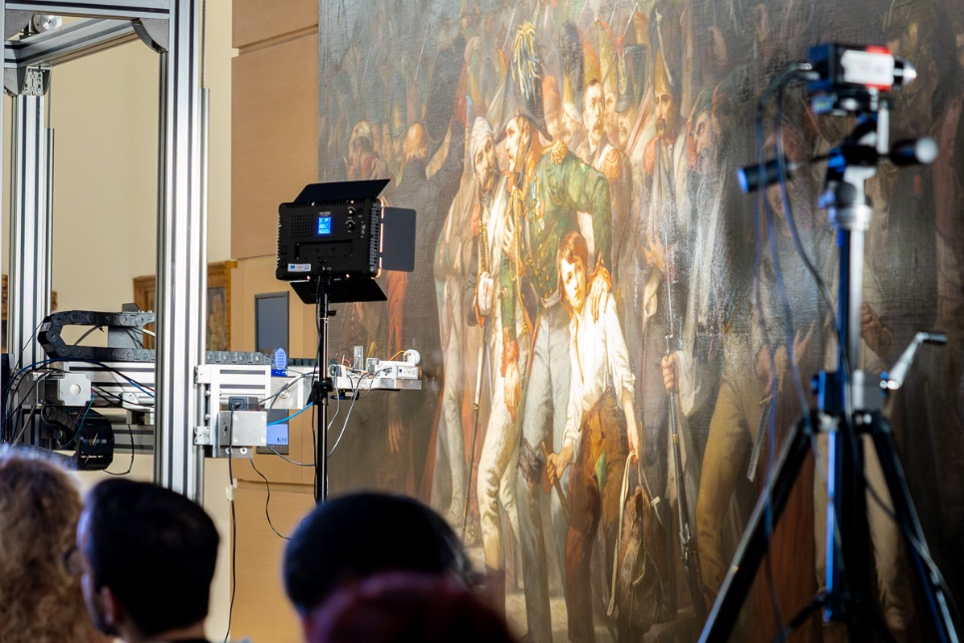
Εικόνα 1. Στιγμιότυπο από την παρουσίαση του έργου ΠΡΩΤΕΑΣ στο Εργαστήριο Ανοιχτής Θέασης στην Εθνική Πινακοθήκη – Μουσείο Αλεξάνδρου Σούτσου, που πραγματοποιήθηκε στις 3 Απριλίου 2024.
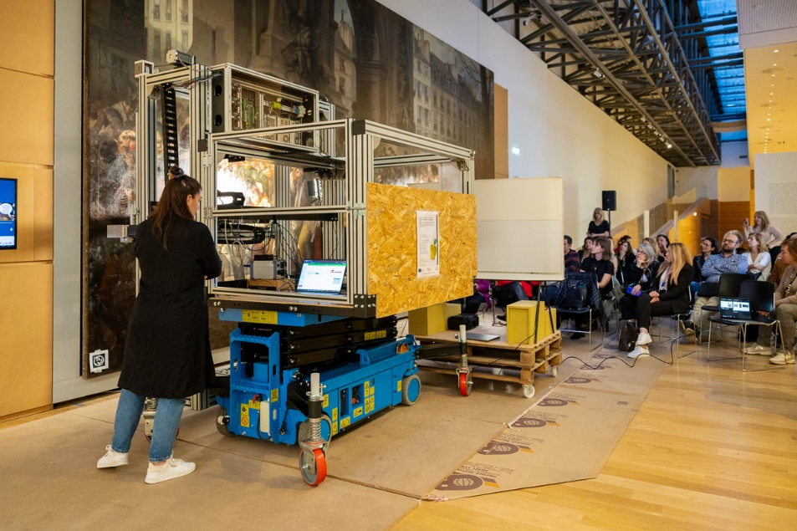
Εικόνα 2. Στιγμιότυπο από την παρουσίαση του έργου ΠΡΩΤΕΑΣ στο Εργαστήριο Ανοιχτής Θέασης στην Εθνική Πινακοθήκη – Μουσείο Αλεξάνδρου Σούτσου, που πραγματοποιήθηκε στις 3 Απριλίου 2024.
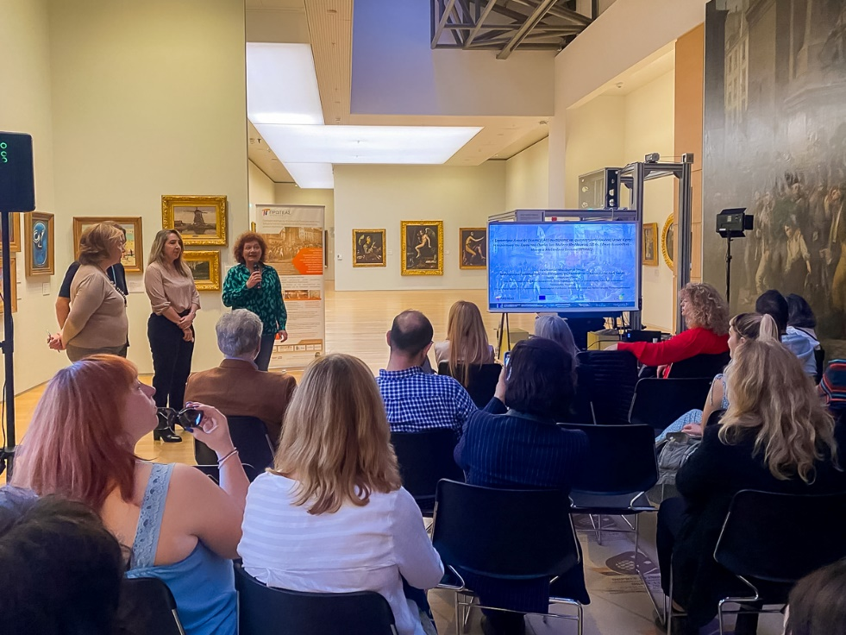
Εικόνα 3. Η κα Συραγώ Τσιάρα, Διευθύντρια της Εθνικής Πινακοθήκης – Μουσείο Αλεξάνδρου Σούτσου.
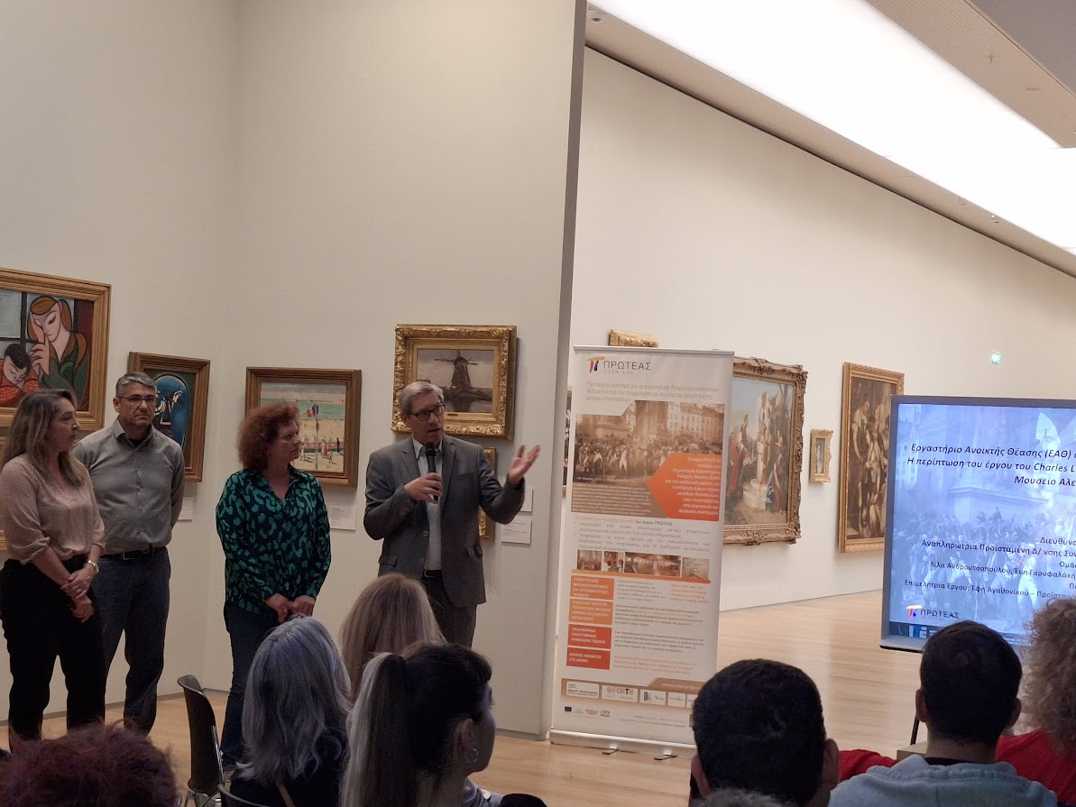
Εικόνα 4. Ο Καθηγητής Δημήτρης Πλεξουσάκης, Διευθυντής του Ινστιτούτου Πληροφορικής του ΙΤΕ, Συντονιστής του έργου ΠΡΩΤΕΑΣ.
.

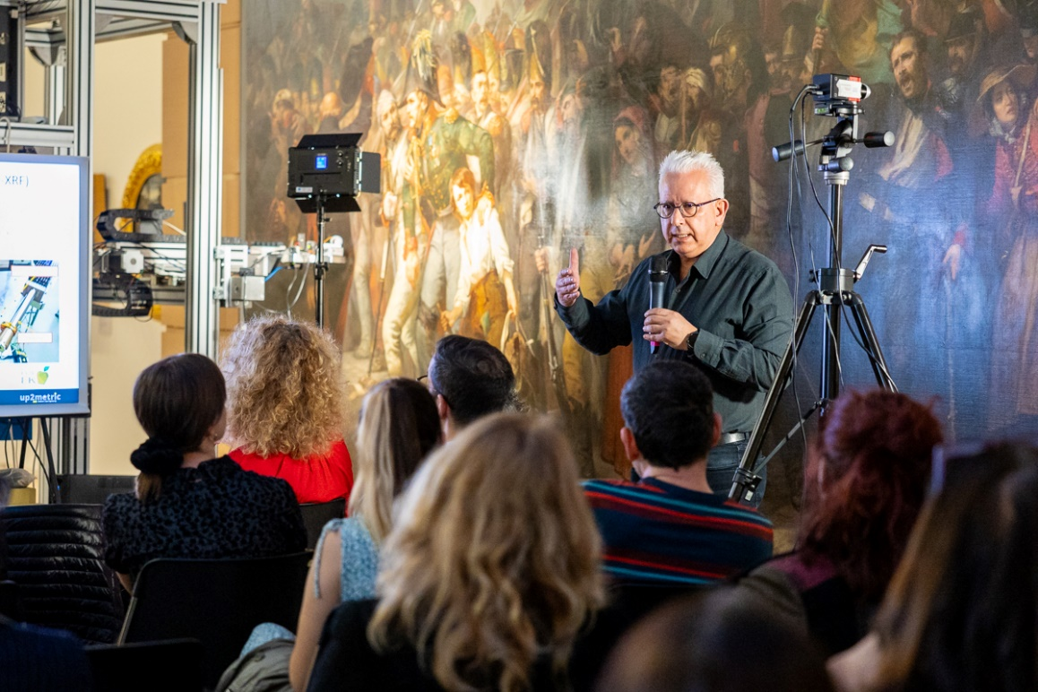
Εικόνα 5.. Ο κ. Ανδρέας Καρύδας, Διευθυντής Ερευνών του Ινστιτούτου Πυρηνικής και Σωματιδιακής Φυσικής του ΕΚΕΦΕ «Δημόκριτος».
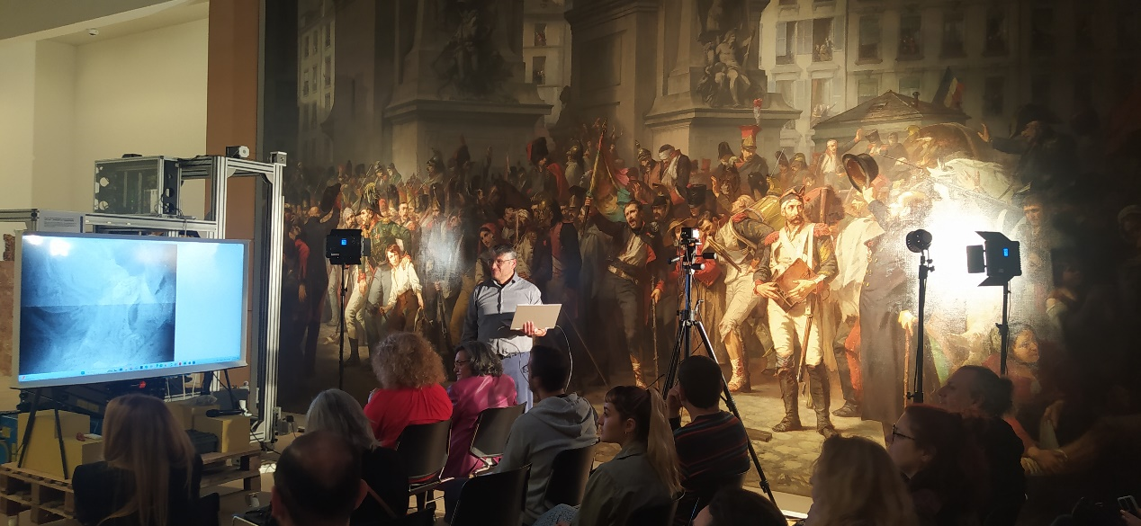
Εικόνα 6.. O κ. Κώστας Χατζηγιαννάκης, Ειδικός Τεχνικός Επιστήμονας στο Ινστιτούτο Ηλεκτρονικής Δομής και Λέιζερ του Ιδρύματος τεχνολογίας και Έρευνας (ΙΤΕ).

